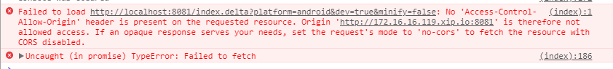

**问题：跨域资源加载出错**

找到node_modules/metro模块，修改Server/index.js、index.js.flow文件，在_processDeltaRequest方法里加上下面代码。

mres.setHeader("Access-Control-Allow-Origin", "*");